1950500
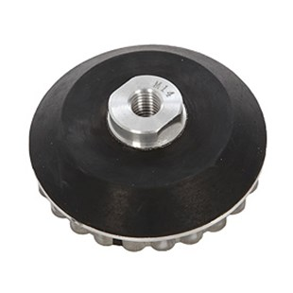
1950500 | SF-Aufnahmeteller / D 100 mm | M 14 / mit Vibrostop
1950520 | SF-Aufnahmeteller / D 130 mm | M 14 / mit Vibrostop

